NILAI-NILAI PENDIDIKAN ISLAM YANG TERKANDUNG DALAM BUDAYA SYARAFAL ANAM DI DESA BANG HAJI KECAMATAN BANG HAJI KABUPATEN BENGKULU TENGAH
Momi Sulistia¹, Asiyah², Muhammad Taufiqurrahman³
^{1,2,3}UIN Fatmawati Sukarno Bengkulu
momisulistia733@gmail.com¹, asiyah@iainbengkulu.ac.id², taufiq@iainbengkulu.ac.id³

Abstrak
Tujuan dari penelitian ini yaitu untuk mengetahui nilai- nilai pendidikan islam yang terkandung dalam budaya syarafal anam di desa Bang Haji Kecamatan Bang Haji Kabupaten Bengkulu Tengah. Jenis penelitian yang digunakan dalam penelitian ini adalah penelitian lapangan (field research). Teknik pengumpulan data yang digunakan adalah observasi, wawancara, dan dokumentasi. Teknik analisis data yang digunakan reduksi data, penyajian data, mengambil kesimpulan lalu diverifikasi. Hasil penelitian menunjukan bahwa: (1) Budaya syarafal anam tersebut hingga saat ini belum diketahui siapa yang pertama kali membawa budaya ini ke desa Bang Haji dikarenakan budaya ini termasuk budaya lama dan ini merupakan satu-satunya budaya yang bernuansa Islami. Sebelumnya, syarafal anam ini selalu dan wajib dipakai dalam setiap acara pernikahan, namun sekarang budaya ini tidak lagi diwajibkan dan sangat jarang digunakan pada saat acara pernikahan; (2) Nilai-nilai pendidikan islam yang terkandung dalam budaya syarafal anam di desa Bang Haji Kecamatan Bang Haji Kabupaten Bengkulu Tengah ini mengandung nilai religius seperti nilai aqidah, nilai ibadah dan nilai akhlak, serta nilai moral, yakni saling menghargai sebagaimana masyarakat di desa ini yang masih mengunakan budaya syarafal anam ini untuk menghargai budaya lama.
Kata kunci : nilai-nilai pendidikan islam; budaya daerah; budaya syarafal anam.
Abstract
The purpose of this study is to determine the values ​​of Islamic education contained in the culture of Syarafal Anam in the village of Bang Haji, Bang Haji District, Central Bengkulu Regency. The type of research used in this research is field research. Data collection techniques used are observation, interviews, and documentation. The data analysis technique used is data reduction, data presentation, drawing conclusions and then verification. The results of the study show that: (1) Until now it is not known who brought this culture to Bang Haji village because this culture is an old culture and is the only culture with Islamic nuances. Previously, this Syarafal Anam was always and must be used at every wedding, but now this culture is no longer required and is very rarely used at weddings; (2) The values ​​of Islamic education contained in the culture of Syarafal Anam in the village of Bang Haji, Bang Haji Subdistrict, Central Bengkulu Regency contain religious values ​​such as the values ​​of aqidah, the values ​​of worship and moral values, as well as moral values, namely mutual respect as the people in this village who still use this Syarafal Anam to appreciate the old culture.
Keywords: Islamic educational values; regional culture; syarafal anam culture

PENDAHULUAN
Islam merupakan agama terakhir sebagai penyempurna seluruh agama tauhid. Islam adalah agama yang ajaran-ajarannya diwahyukan Tuhan kepada manusia melalui nabi Muhammad Saw, sebagai rasul. Islam pada hakikatnya membawa ajaran-ajaran yang bukan hanya mengenai satu segi, tetapi mengenai berbagai segi dari kehidupan manusia. Allah berfirman dalam Al-Qur’an surah al-Ahzab ayat 40.

مَا كَانَ مُحَمَّدٌ اَبَآ اَحَدٍ مِّنْ رِّجَالِكُمْ وَلٰكِنْ رَّسُوْلَ اللّٰهِ وَخَاتَمَ النَّبِيّٖنَۗ وَكَانَ اللّٰهُ بِكُلِّ شَيْءٍ عَلِيْمًا
Artinya: Muhammad itu bukanlah bapak dari seseorang di antara kamu, tetapi dia adalah utusan allah dan penutup para nabi. Dan Allah maha mengetahui segala sesuatu.
Oktariansyah (2018) menyatakan bahwa suku bangsa, memiliki kebudayan yang beragam dan berbeda antara suku yang satu dengan suku lainnya. Kebudayaan adalah suatu gerak kehidupan dalam kelompoknya, karena kebudayaan tumbuh dan berkembang, menjadi identitas pendukungnya. Kebudayaan adalah komplek yang mencakup pengetahuan, kepercayaan, kesenian, moral, hukum, adat istiadat dan kemampuan serta kebiasaan yang didapatkan oleh manusia sebagai anggota masyarakat. Salah satunya yaitu suku Rejang yang dikenal dalam tata budaya nusantara. karena memiliki budaya yang tinggi dan beraneka ragam serta telah dikenal dikalangan masyarakat luas. masyarakat rejang dituntut untuk dapat melestarikan adat istiadat rejang tersebut sebagaimana dalam kehidupan sehari-hari.
Di sisi lain, Asiyah & Alimni (2019) menyatakan bahwa Indonesia adalah negara yang memiliki keberagamaan suku, budaya dan agama. Dalam kebudayaan tentunya mengenal adanya budaya yang meliputi adat-istiadat, kepercayaan, pola berfikir, ritual dan lainnya. Islampun sebagai agama tentunya mempunyai budaya yang didalamnya dibalut dengan adanya ritual, kepercayaan, adat istiadat dan sebagainya. Sebagaimana jalaludin berpendapat bahwa Islam adalah agama samawi atau agama wahyu. Sebagai agama wahyu, isi dari nilai-nilai ajaran Islam adalah bimbingan kepada manusia mencakup semua aspek kehidupan. Untuk itu tentunya Islam juga dipengaruhi dengan adanya budaya lokal. Budaya lokal adalah budaya yang sudah menjadi ciri khas suatu masyarakat yang dapat membedakannya dari lokalitas atau daerah yang satu dengan daerah atau tempat yang lain (Juita, 2020).
Kebudayaan yang ada di Negara Indonesia, membuat Indonesia menjadi kaya akan budaya bangsa, terlebih banyak sekali masyarakat yang mempertahankan budaya tersebut yang di wariskan oleh nenek moyang mereka. Budaya merupakan suatu cara hidup yang berkembang dan dimiliki bersama oleh sebuah kelompok orang dan diwariskan dari generasi ke generasi. Budaya yang ada ini terbentuk dari banyak unsur yang rumit, termasuk sistem agama dan politik, adat istiadat, bahasa, perkakas, pakaian, bangunan, dan karya seni. Salah satu hasil kebudayaan yang sampai saat ini masih diwariskan oleh masyarakat ialah upacara perkawinan. Kebudayaan adalah keseluruhan pengetahuan manusia sebagai makhluk sosial yang digunakannya untuk memahami dan menginterprestasikan lingkungan dan pengalamannya serta menjadi kerangka landasan bagi terwujudnya kelakuan (Robinson, 2019). Secara umum, kebudayaan mempunyai tiga aspek yaitu, kebudayaan sebagai tata kelakuan manusia, kebudayaan sebagai kelakuan manusia itu sendiri dan kebudayaan sebagai hasil kelakuan manusia.
Sama halnya pada suku Rejang juga memiliki adat dan budaya dalam melakukan kegiatan. Salah satunya pada budaya yang dilakukan setelah pernikahan yaitu budaya syarafal anam. Syarafal anam dilakukan menggunakan tabuhan rebana. Syarafal anam ini bermaksud untuk memberitahu kepada orang-orang bahwa mereka telah menikah dan juga dapat mejadi bukti bahwa mereka telah menikah. Waktu pelaksanaannya tergantung dari kesepakatan yang telah dibuat dengan panitia dan ketua adat atau kepala desa, bisa pada malam atau sore harinya. Biasanya ngenyan dan pengaten duduk di tarup/tenda yang telah disiapkan inang, dan rombongan yang melakukan budaya syarafal anam yang sudah siap menabuh rebana juga mulai memasuki tarup/tenda, sebelum pelaksanaan syarafal anam dimulai, ngenyan dan pengaten diminta untuk menyebeak (menyembah) dengan rombongan yang akan melakukan syarafal anam.
Dari hasil observasi awal yang dilakukan peneliti di desa Bang Haji Kecamatan Bang Haji Kabupaten Bengkulu Tengah, budaya Syarafal Anam yang dilakukan dengan tabuhan rebana dan syair-syair yang dilanturkan terdapat unsur-unsur Islamnya yang dapat diambil dari makna dan terdapat nilai-nilai pendidikan Islam yang bisa dijadikan contoh. Hasil wawancara yang didapat dari khatib setempat, dijelaskan bahwa budaya syarafal anam ini hanya dilakukan oleh kalangan tua yang sudah berumur diatas 40 tahun. Itupun tidak semua orang dapat melakukannya, sebagian hanya tahu tabuhan rabananya tanpa tahu makna dari syair yang dilantunkan dalam budaya syarafal anam tersebut. Wawancara lain didapat melalui penabuh rebana yang menjelaskan bahwa belajar tabuhan syarafal anam cukup mudah, namun untuk belajar syair-syair yang dilantunkan bisa memakan waktu banyak. Di desa Bang Haji Kecamatan Bang Haji Kabupaten Bengkulu Tengah yang mayoritas mata pencariannya sebagai petani dan berkebun, menjadi penyebab mengapa orang-orang sulit untuk mau belajar budaya syarafal anam, karena masyarakatnya lebih mementingkan pekerjaan mereka. Selain itu, tidak adanya ketertarikan anak muda untuk belajar membuat budaya ini semakin tergerus, penyebabnya adalah anak muda desa setempat pada saat ini lebih menyukai belajar organ tunggal dibanding syarafal anam.
Berdasarkan pemaparan di atas, peneliti memiliki kekhawatiran budaya syarafal anam ini akan musnah di desa Bang Haji Kecamatan Bang Haji Kabupaten Bengkulu Tengah. Hal ini dikarenakan tidak adanya ketertarikan masyarakat dalam mempelajari budaya syarafal anam ini, kurangnya pengetahuan masyarakat tentang nilai-nilai pendidikan islam yang terkandung dalam budaya syarafal anam tersebut, khususnya di kalangan pemuda yang menganggap budaya ini sudah kuno.
METODE PENELITIAN
Penelitian ini merupakan penelitian lapangan (field research) yaitu suatu penyelidikan yang dilakukan dalam kehidupan atau objek yang sebenarnya. Di dalam penelitian ini, jenis penelitian yang dilakukan adalah penelitian kualitatif, yaitu penelitian yang bermaksud untuk memahami fenomena tentang apa yang dialami oleh subjek penelitian misalnya perilaku, persepsi, motivasi, dan lain-lain dengan cara mendeskripsikan dalam bentuk kata-kata dan bahasa, pada suatu konteks khusus yang alamiah dengan memanfaatkan berbagai metode yang alamiah. Dalam penelitian ini penulis menggunakan metode kualitatif. Sugiyono (2018) menyatakan bahwa metode kualitatif adalah metode penelitian yang berlandaskan pada filsafat postpositivisme, digunakan untuk meneliti pada kondisi obyek yang alamiah. Teknik pengumpulan data dilakukan secara triangulasi (gabungan), analisis data bersifat induktif/kualitatif, dan hasil penelitian kualitatif lebih menekankan makna dari pada generalisasi.
Peneliti mengumpulkan data dengan melakukan observasi, wawancara dan dokumentasi. Dalam hal ini peneliti mengadakan pengamatan secara langsung mengenai budaya syarafal anam yaitu budaya syarafal anam di Desa Bang Haji Kecamatan Bang Haji Kabupaten Bengkulu Tengah. Selanjutnya, dilakukan wawancara mendalam (deep interview). Wawancara mendalam merupakan wawancara yang dilakukan secara berulang-ulang, menggali informasi secara terus menerus sampai informasi mengenai tujuan penelitian di dapatkan, pengajuan pertanyaan kepada informan terstruktur dari hal yang umum ke khusus sampai mendapatkan gambaran yang lengkap tentang apa yang diteliti. Wawancara ini nantinya akan dilakukan kepada beberapa informan, diantaranya ialah ketua adat, imam/khatib dan masyarakat yang paham budaya syarafal anam di Desa Bang Haji Kecamatan Bang Haji Kabupaten Bengkulu Tengah.
HASIL DAN PEMBAHASAN
Berdasarkan data penelitian melalui observasi, wawancara dan dokumentasi serta untuk menjawab pertanyaan yang ada, maka penulis melakukan wawancara kepada khotib, ketua adat dan tokoh masyarakat mengenai nilai-nilai pendidikan islam yang terkandung dalam budaya syarafal anam di desa bang haji kecamatan bang haji kabupaten Bengkulu tengah. Berikut penulis menyajikan hasil observasi, wawancara dan dokumentasi yang penulis paparkan berdasarkan rumusan masalah yang diperoleh penulis sebagai berikut:
- Budaya Syarafal Anam Di Desa Bang Haji Kecamatan Bang Haji Kabupaten Bengkulu Tengah
Dalam memperoleh jawaban pada tujuan penelitian ini peneliti mengajukan beberapa pertanyaan yang dapat memberikan gambaran hasil penelitian ini. Pertanyaan-pertanyaan yang diajukan dan hasil wawancara atau jawaban yang diperoleh adalah sebagai berikut:

- Bagaimana sejarah syarafal anam di desa bang haji kecamatan bang haji kabupaten Bengkulu Tengah?
Budaya ini merupakan budaya yang sudah turun temurun dilaksanakan. Namun sayangnya, saat ini sudah jarang dipakai lagi, digantikan dengan organ tunggal di tiap acara masyarakat. Menurut narasumber, ditahun 80-an budaya ini selalu dan wajib digunakan setiap acara pernikahan, namun seiring berkembangnya zaman, sekitar tahun 2015 sudah mulai ada organ masuk ke desa Bang Haji, sehingga syarafal anam menjadi jarang digunakan.
- Sejak tahun berapa masyarakat bang haji kecamatan bang haji kabupaten Bengkulu tengah melaksanakan budaya syarafal anam?
Hasil wawancara dengan narasumber menyebutkan bahwa tidak diketahui jelas kapan pastinya budaya ini masuk ke desa tersebut. Diperkiraan bersama dengan masuknya ajaran Islam ke Bengkulu. Penduduk setempat hanya tahu bahwa budaya ini sudah lama dan turun temurun.
- Bagaimana proses pelaksanaan budaya syarafal anam di desa bang haji kecamatan bang haji kabupaten Bengkulu tengah dan kapan waktu pelaksanaannya?
Hasil wawancara dengan ketua adat desa bang haji, menjelaskan bahwa syarafal anam memiliki beberapa proses yaitu:
- Jenang
Jenang yaitu suatu kegiatan yang ada di dalam prosesi syarafal anam dimana diutus oleh pihak rumah menyerahkan kapur sirih dan menyampaikan apa yang menjadi hajat dari pokok rumah tersebut. Kapur sirih ini adalah salah satu syarat dalam melakukan syarafal anam.
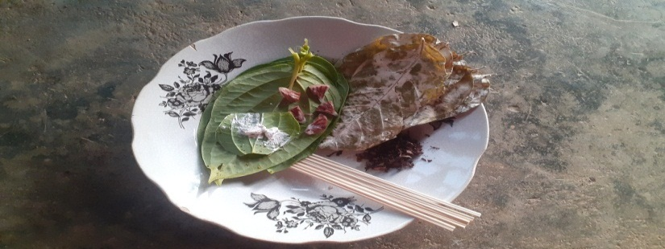
Gambar 4.1 Piring Kapur Sirih
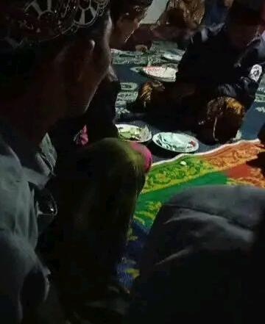
Gambar 4.2 Penyerahan kapur sirih

- Pembukaan dari ketua kerja
Ketua kerja bisa dikatakan sebagai ketua panitia dalam acara tersebut, ketua kerja ini berfungsi untuk mengatur dan mengendalikan jalannya sebuah acara baik itu dalam acara pesta maupun lainnya. Setelah prosesi jenang maka ketua kerja membuka acara tersebut dengan kata sambutan dan menyampaikan kembali apa yang menjadi hajat dari pihak rumah. Setelah itu ketua kerja langsung memberikan acara sepenuhnya dipegang oleh pemimpin syarafal anam yang akan tampil.
- Pembukaan dari pemimpin syarafal anam
Setelah ketua kerja menyampaikan hajat dari pihak rumah langsung disambut oleh pemimpin dari syarafala anam langsung menyamput hajat dari pihak rumah dengan menjabarkan apa saja yang menjadi hajat dari pihak rumah. Setelah itu pemimpin syarafal anam memberikan syarat untuk memulai permainan syarafal anam tersebut.
- Permainan syarafal anam
Proses selanjutnya yaitu melakukan syarafal anam, syarafal anam ini dilakukan dengan tabuhan rabana dan membacakan sholawat atas nabi yang sudah ada didalam kitab barzanji atau kitab maulut. Syarafal anam pertama ini dilakukan untuk memberi tahu bahwa ngenyan dan pengaten (mempelai wanita dan pengantin laki-laki) akan turun dari rumah untuk mandi.
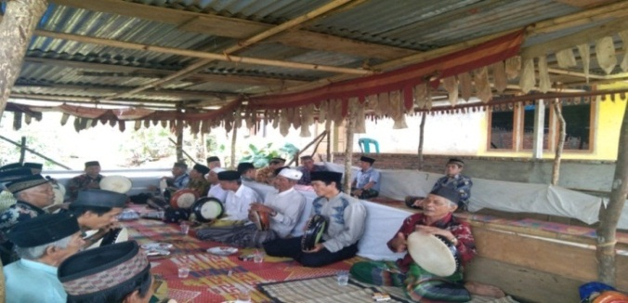
Gambar 4.3 Para pemain sedang melantunkan syarafal anam
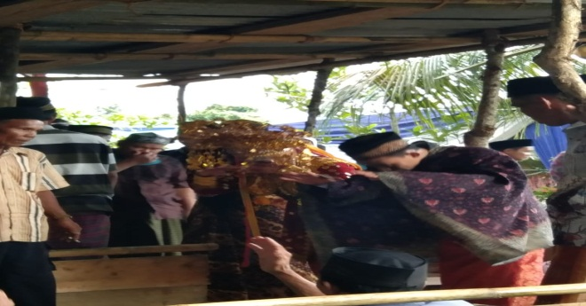
Gambar 4.4 Prosesi ngenyan dan pengaten (mempelai wanita dan pengantin laki-laki) pamit untuk untuk mandi.
- Istirahat sejenak
Berikutnya istirahat sejenak dimana rombongan dari pemain syarafal anam ini istirahat untuk makan kue dan minuman yang sudah disediakan dari panitia acara. Cara penyajiannya pun cukup unik dengan cara dijambar atau disusun rapi.
- Permainan syarafal anam
Setelah istirahat sejenak permainan syarafal anam dilanjutkan lagi setelah prosesi acara akad nikah. Syarafal anam ini dilakukan sebagai bentuk rasa syukur bentuk kebahagian karena proses acara akad nikah berjalan dengan lancar.
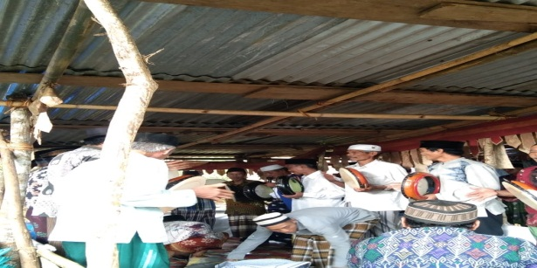
Gambar 4.5 Memainkan syarafal anam sebagai bentuk rasa syukur atau sering disebut dengan bediroi
Selesai permainan syarafal anam dan akad nikah dilanjutkan makan siang, dimana makan siang dalam acara syarafal anam ini masih disajikan dengan cara dijambar.

- Doa sekaligus penutup
Setelah makan siang selanjutnya acara doa sekaligus penutup. Setelah selesai berdoa dan ditutup oleh pemimpin syarafal anam, rombongan syarafal anam turun dari tarub atau tempat melakukan syarafal anam tersebut dan acara pun selesai.
- Apa yang membedakan budaya syarafal anam di desa Bang Haji kecamatan Bang Haji Kabupaten Bengkulu Tengah dengan budaya syarafal anam lainnya?
Setelah melakukan wawancara mengenai pertanyaan di atas, peneliti juga melakukan observasi dalam proses syarafal anam yang dilakukan. Perbedaan budaya syarafal anam di desa Bang Haji kecamatan Bang Haji Kabupaten Bengkulu Tengah dengan budaya syarafal anam lainnya adalah ada pada syair-syair yang dilantunkan.
- Bagaimana pendapat narasumber terhadap budaya syarafal anam di desa bang haji kecamatan bang haji kabupaten Bengkulu tengah?
Hasil wawancara dan observasi yang dilakukan di desa Bang Haji kecamatan Bang Haji Kabupaten Bengkulu Tengah, budaya syarafal anam ini masih digunakan di desa Bang Haji namun dengan frekuensi yang sudah cukup jarang. Budaya ini termasuk budaya yang bernuansa islami, sehingga biasanya masih digunakan oleh para tetua atau mereka yang masih ingin suasa acara pernikahan yang kental dengan nuansa islami dan budaya setempat.
- Nilai-nilai pendidikan islam yang terkandung dalam budaya syarafal anam di desa bang haji kecamatan bang haji kabupaten Bengkulu Tengah
Dalam memperoleh jawaban pada masalah tentang nilai-nilai pendidikan islam yang terkandung dalam budaya syarafal anam, peneliti mengajukan pertanyaan dan memperoleh hasil sebagai berikut:
- Nilai-nilai pendidikan islam apa saja yang ada dalam budaya syarafal anam?
Kaitan syarafal anam di desa bang haji kecamatan bang haji dengan nilai-nilai pendidikan islam dapat dilihat dari penyampaian syair yaitu sholawat atau zikir yang termasuk dalam syariat islam. Satu contoh yang dipahami dari dalam proses atau prosesi syarafal anam ini banyak nilai islam di dalamnya, mulai dari penyampaian, sambutan, permainan dan yang terakhir doa, dengan berdoa kepada allah sebagai bentuk rasa syukur kumpul bersama untuk mempererat silaturahmi, saling menghargai satu sama lain ini sudah termasuk mengunakan syariat islam.
- Menurut narasumber apakah ada nilai akhlak di dalam budaya syarafal anam tersebut?
Hasil wawancara khotib di desa setempat diperoleh data bahwa tentu jelas akhlak atau perilaku orang didalamnya sangat baik, biasanya syarafal anam ini sudah dipersiapkan sebelumnya, jadi pemainnya sudah siap dari rumah dengan berpakaian sopan dan rapi memakai sarung dan peci, contohnya waktu istirahat makan, biasanya disiapkan orang lain terlebih dulu, lalu makan sama-sama. Selain itu, ketika memainkan syarafal anam ini tabuhannya tidak boleh asal ketuk saja, harus sesuai irama dan aturan, supaya bisa kompak. Selain itu, permainan syarafal anam ini digunakan sebagai bentuk rasa syukur atas kelancaran acara pernikahan, lalu dapat mengumpulkan kerabat-kerabat dekat ataupun yang jauh sehingga terdapat nilai kebersamaan di dalamnya.
- Apakah budaya syarafal anam ini juga mengandung nilai-nilai aqidah, jika ada tolong dijelaskan pak?
Nilai aqidah yang tersirat meliputi nilai aqidah keimanan di dalamnya, terlihat dari terdapat shalawat atau zikir divdalam syarafal anam ini, dengan bershalawat kepada Nabi Muhammad SAW, maka sudah terbukti bahwa para pemain syarafal anam beriman kepada Allah dengan cara bershalawat kepada nabi Muhammad Saw.
- Bagaimana kiranya gambaran nilai ibadah dalam budaya ini pak?
Berdasarkan dari dua pertanyaan tentang nilai aqidah dan nilai ibadah dapat disimpulkan bahwa dalam syarafal anam tergambar jelas adanya nilai aqidah dan nilai ibadah yang juga dapat dilihat dari Syair-syair yang bernuansa islami. Mengingat Allah dan membaca shalawat kepada nabi diyakini juga sebagai sarana beribadah kepada Allah swt.
- Apakah dalam budaya syarafal anam terdapat saling menghargai?
Sikap saling menghargai dijelaskan dari beberapa penduduk di desa setempat yang masih mengunakan syarafal anam hingga sekarang, yangmana salah satu tujuannya adalah untuk menghargai budaya lama, budaya ini sudah ada sejak zaman dulu, sehingga wajib dihargai. Meski syarafal anam saat ini sudah jarang digunakan, setidaknya budaya ini tetap ada, tidak hilang begitu saja. Selain itu, sikap saling menghargai terlihat dari bagaimana antar pemain syarafal anam yang harus mengikuti ritme, irama dan aturan agar ketukannya kompak. Selain itu, tiap-tiap pemain harus bertanggungjawab dan memerankan perannya masing-masing dengan baik agar tercipta satu harmonisasi dalam permainan dan pertunjukan syarafal anam.
Menurut Aryani (2021), nilai atau value menjadi tolak ukur atas keyakinan atau kepercayaan individu atau sekelompok orang agar dapat memilih tindakan yang diinginkannya, atau agar dapat menentukan sesuatu apakah memiliki makna atau tidak dalam kehidupan individu itu. Nilai adalah suatu penerapan atau suatu kualitas obyek yang menyangkut suatu jenis apresiasi atau minat. Nilai juga merupakan sifat yang melekat pada sesuatu yang telah berhubungan dengan subjek (manusia pemberi nilai) (Apriani, 2020). Salah satu cara yang sering digunakan untuk menjelaskan apa itu nilai adalah memperbandingkan dengan fakta. Jika berbicara tentang fakta maka itu adalah sesuatu yang ada dan terjadi. Tetapi jika berbicara dengan nilai, itu adalah sesuatu yang abstrak, berlaku, mengikat, dan menghimbau. Berdasarkan penjelasan tersebut, adapun nilai-nilai pendidikan islam yang terkandung dalam budaya syarafal anam, antara lain:
- Nilai historis
Menurut narasumber, budaya syarafal anam ini sudah lama digunakan, turun temurun dari zaman dulu sampai sekarang masih digunakan, namun untuk sekarang budaya ini sudah jarang, karena setiap acara pernikahan sudah banyak yang mengunakan organ. Jadi, menurut peneliti, budaya syarafal anam di desa Bang Haji Kecamatan Bang Haji Kabupaten Bengkulu Tengah ini tidak terlihat nilai historis atau nilai nilai sejarah didalamnya hanya saja budaya ini termasuk budaya lama dan turun-temurun sampai sekarang masih digunakan, meskipun sudah jarang karena sudah banyak budaya baru seperti organ tunggal, band, dll, menurut peneliti budaya ini tidak lagi menjadi unsur wajib di setiap acara pernikahan.
- Nilai religius
Nilai religius yang diperoleh melalui penelitian ini adalah adanya nilai aqidah, nilai ibadah, nilai akhlak dan nilai moral yang terkandung di dalam budaua syarafal anam. Budaya aqidah tercermin dari aqidah keimanan, dimana selalu melantunkan sholat kepada nabi Muhammad saw. sebagai bentuk beriman kepada Allah swt. Sedangkan nilai ibadah tersirat dari lafaz zikir yang ada di syair budaya syarafal anam, dimana berzikir dan bershalawat merupakan salah satu ibadah yang termudah dan terbanyak yang bisa dilakukan manusia kepada Allah swt. Selain bentuk ibadah yang diterima Allah SWT, membaca sholawat juga memiliki keutamaan mendapatkan ampunan dari Allah SWT. Seperti yang terdapat dalam Al-Quran surah Al-Ahzab ayat 56 yang berbunyi:
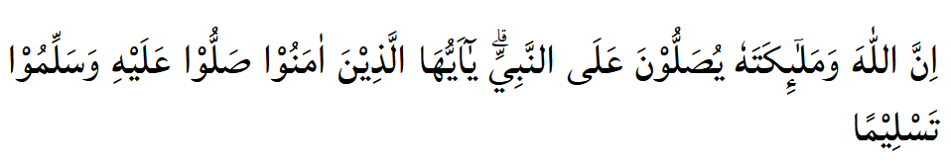
Artinya: ‘’Sungguh Allah dan malaikatnya bershalawat untuk Nabi Muhammad saw. Wahai orang-orang yang beriman, bershalawatlah kalian untuk nabi. Ucapkan salam penghormatan kepadanya’’.
Melalui kesenian budaya syarafal anam di desa Bang Haji ini, juga bertujuan untuk membangun generasi yang pecinta shalawat dan untuk menyebarkan syiar islam, serta menjadi salah satu media dakwah dalam mendekatkan ajaran islam kepada masyarakat dengan cara yang lebih menarik dan berbudaya. Menurut Ningsih (2021), anjuran untuk menabuh rebana seperti sama halnya yang dilakukan oleh para pemain syarafal anam juga telah diriwayatkan oleh Ibn Majah, yaitu hadist tentang anjuran untuk mengumumkan pernikahan dan memainkan rebana. Sehingga telah terbukti bahwa budaya syarafal anam adalah sangat kental dengan nilai-nilai islam di dalamnya, sesuai dengan hadist dan sesuai dengan budaya islam.
Selain itu, nilai akhlak dan nilai moral dalam syarafal anam juga sangat terlihat. Nilai akhlak dapat diperoleh melalui rasa syukur dari pengantin, keluarga dan masyarakat atas kelancaran acara pernikahan yang telah dilaksanakan. Silaturahmi antar keluarga juga masih sangat kental dilaksanakan dalam prosesi ini yang melibatkan nilai kebersamaan didalamnya. Sedangkan, nilai moral diperoleh dari pelestarian budaya ini sebagai bentuk menghargai budaya turun temurun dari leluhur. Proses pelaksanaan syarafal anam juga terlihat secara moral ketika tiap-tiap pemainnya harus bermain kompak, sesuai aturan dan saling menghargai agar tercipta satu lantunan dan syair yang harmonis dan indah.
Era globalisasi saat ini tentu tidak menutup kemungkinan dapat mempengaruhi kebudayaan-kebudayaan lama menjadi tergerus bahkan hilang. Kemudahan dalam mengakses informasi melalui teknologi dan gempuran budaya-budaya kesenian yang semakin kreatif berkembang juga tidak menutup kemungkinan menjadikan budaya lama seakan-akan menjadi terkesan kuno dan tidak diminati generasi muda. Hal ini senada dengan hasil wawancara menyatakan bahwa kebanyakan di desa setempat lebih sering menggunakan organ tunggal dibanding syarafal anam sebagai hiburan dalam acara pernikahan. Padahal, syarafal anam bukan hanya sekedar hiburan semata, namun terdapat prosesi, ritual serta banyak kandungan nilai-nilai islam yang ada di dalamnya. Maka dari itu, kesenian atau budaya tradisional harus bisa ikut menyesuaikan dengan zaman agar mampu bertahan di era modernisasi saat ini (Kholis, 2018). Namun, pemahaman terhadap nilai-nilai filosofi dan nilai islami dalam suatu pertunjukan syarafal anam tetap harus perlu di sosialisasikan kepada generasi yang lebih muda, meskipun masyarakat saat ini sedang mengalami masa kebingungan, ketika ingin mengacu pada nilai–nilai yang lama takut dianggap ketinggaan jaman, sementara ketika mau mengacu pada nilai – nilai yang modern juga belum sampai (Kholis, 2018). Akibatnya, masyarakat saat ini hanya cenderung menyukai menonton pertunjukan yang sifatnya menghibur dari pada yang memuat nilai-nilai filosofis atau pendidikan, sehingga ini menjadi tantangan zaman dalam melestarikan suatu budaya. Pelestarian suatu budaya dapat terus berkembang dengan cara mengikuti situasi dan kondisi jaman, karena disadari atau tidak, dalam mengembangkan suatu bentuk kesenian tidak akan lepas, dan selalu bersinggungan dengan aspek-aspek lain, seperti sosial, ekonomi kepercayaan, adat-istiadat, dan lain sebagainya (Ningsih, 2021). Maka, peneliti berharap budaya syarafal anam di desa bang Haji dapat terus dilestarikan, jika pelaksanaannya cenderung sulit untuk diubah menjadi lebih modern, maka yang perlu diperbaharui adalah cara pendekatan yang dilakukan terhadap para pemuda dan masyarakat generasi saat ini agar dapat terus mencintai budaya syarafal anam yang penuh dengan nilai-nilai keislaman.
SIMPULAN DAN SARAN
Berdasarkan hasil penelitian yang telah penulis lakukan, diketahui bahwa budaya syarafal anam di desa Bang Haji Kecamatan Bang Haji Kabupaten Bengkulu Tengah belum dapat dipastikan kapan dan siapa yang pertama kali membawah budaya ini ke desa setempat. Karena budaya ini sudah dilaksanakan secara turun temurun. Namun sayanganya, saat ini budaya syarafal anam sudah jarang digunakan dalam acara pernikahan karena sudah bersaing dengan budaya dan kesenian lain yang lebih modern.
Nilai-nilai pendidikan islam yang terkandung dalam budaya syarafal anam di desa Bang Haji Kecamatan Bang Haji Kabupaten Bengkulu, mengandung nilai-nilai yang dapat diresapi, seperti nilai religius terdapat nilai aqidah keimanan di dalamnya, melalui shalawat atau zikir kepada Allah SWT. Nilai ibadah membacakan shalawat nabi sebagai sarana beribadah kepada Allah SWT, membaca sholawat juga memiliki keutamaan mendapatkan ampunan dari Allah SWT. Selanjutnya adalah nilai akhlak yang terlihat seperti prosesi syarafal anam terdapat akhlaqur karimah yaitu nilai syukur dan nilai silaturahmi. Terakhir, terdapat nilai moral yaitu saling menghargai sebagaimana masyarakat desa Bang Haji Kecamatan Bang Haji yang masih menggunakan budaya syarafal anam ini untuk menghargai budaya turun temurun dari leluhur.
Banyaknya budaya islam yang ada di Indonesia atau di dalam suatu daerah merupakan sebuah kekayaan yang dimiliki masyarakat Indonesia secara umum dan umat islam pada khususnya. Penelitian tentang budaya islam di Indonesia sangatlah diperlukan sebagai upaya untuk melestarikan budaya tersebut di dalam suatu daerah. Terlebih budaya dan kesenian islam yang terdapat kandungan nilai-nilai ibadah, akhlak dan moral serta merupakan sarana dakwah kepada masyarakat. Budaya syarafal anam yang terdapat di daerah lain juga sangat menarik untuk diteliti.

DAFTAR PUSTAKA

Apriyani. (2020). Nilai-Nilai Pendidikan Karakter Dalam Sejarah Ali Bin Abi Thalib Dan Relevansinya Di Era Kontemporer. Skripsi. IAIN Bengkulu.
Aryani. (2021). Nilai-Nilai Pendidikan Islam Dalam Tradisi Sedekah Bedusun. Skripsi. IAIN Bengkulu.
Asiyah & Alimni. (2019). Nilai-Nilai Pendidikan Islam Dalam Tradisi Bersih Desa Di Purbosari Kecamatan Seluma Barat Kabupaten Seluma. Manhaj: Jurnal Penelitian dan Pengabdian Masyarakat Vol. 8 No. 2.
Juita, R. (2020). Nilai-Nilai Pendidikan Islam Dalam Budaya Lokal Di Kampung Al-Munawar Palembang. Skripsi. UIN Raden Fatah Palembang.
Kholis, N. (2018). Syiar Melalui Syair: Eksistensi Kesenian Tradisional Sebagai Media Dakwah Di Era Budaya Populer. Al-Balagh: Jurnal Dakwah dan Komunikasi Vol. 3 No. 1, 103-126.
Ningsih, F.F. (2021). Fungsi Kesenian Rebana Sebagai Media Pengembangan Masyarakat Islami (Studi Kasus Pengusaha Rebana Muslim Grup Kecamatan Manyar Gresik). Al-Tawir Vol. 8 No. 1, 55-68.
Oktariansyah, C. (2018). Analisis Nilai-Niilai Islam Pada Kesenian Syarafal Anam Sebagai Media Dakwah. Skripsi. UIN Raden Fatah Palembang.
Robinson, A. (2019). Nilai-Nilai Pendidikan Akhlak Yang Terkandung Dalam Adat Basen Kutai Di Desa Lemeu Kecamatan Uram Jaya Kabupaten Lebong. Skripsi. IAIN Curup.
Sugiyono. (2018). Metode Penelitian Kuantitatif, Kualitatif dan R&D. Bandung: Alfabeta.

